Технологическая карта исследования на тему
«Можно ли выращивать кристаллы самим?»

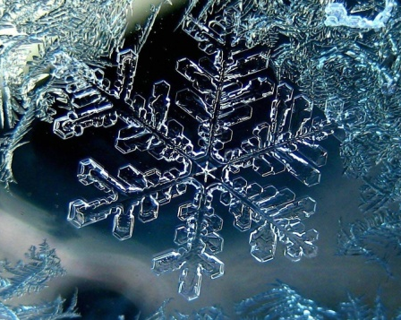
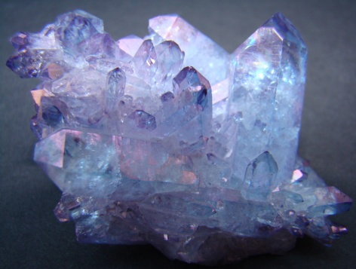
«Таинственных хранитель сил
И древности преданий
- Кристалл холодный, дар Земли
В одежде дивных граней.
Вот он лежит передо мной,
Глубин земных посланец,
И с ним играя, Солнца луч,
Свой исполняет танец».
Виктор Слётов

Наступает зима, и все переливается в солнечных лучах. Отчего же? Причина – многочисленные кристаллы льда, в которых преломляется и отражается свет. Это снежинки, морозные узоры, иней и пластинки льдинок.
В глубинах земли люди находят необычные камни с правильной многогранной формой, нередко прозрачные, но всегда завораживающие и привлекающие к себе внимание. Это драгоценные и полудрагоценные камни: алмаз, изумруд, рубин, сапфир, корунд и т.д.
Что же объединяет эти кристаллы? Все они выращены природой. Лишь недавно человек тоже научился создавать кристаллы, не отличимые от природных, в специальных лабораториях. А можно ли выращивать кристаллы дома? Какие вещества лучше использовать? Предлагаем Вам ответить на эти вопросы в ходе исследования.

Цель:
- изучение процесса выращивания кристаллов в домашних условиях.
Задачи:
- узнать о природе кристаллов и их свойствах;
- проанализировать значение кристаллов в жизни людей;
- освоить методику выращивания кристаллов;
- провести наблюдения за процессом их роста;
- создать новогоднюю поделку;
- представить презентацию по теме исследования.

Объект исследования: кристаллы.
Предмет исследования: кристаллизация.
Методы исследования: сравнение, наблюдение, эксперимент, анализ.
Гипотеза: предположим, что для кристаллизации необходимы определенные условия, а значит, если их изменить и использовать различные вещества, то кристаллы будут разной формы и размеров. При изменении состава кристалла и условий кристаллизации изменяется форма и структура кристалла.
Практическая значимость: результаты исследования можно использовать для изготовления кристаллов и украшений для дома, создания поделок.

Ход работы
I. Изучите литературные источники и найдите ответы на вопросы:
- Что такое кристаллы?
- Какие кристаллы бывают?
- Что такое кристаллизация?
- Где и как человек использует кристаллы?
Ответы разместите на слайдах презентации.

II. Проведите опыты и сделайте выводы. Результат оформите в виде презентации с фотографиями хода исследования.

Исследовательская часть

Драгоценные камни мы вырастить не сможем. Но то, что получится, будет не менее красиво.
Все кристаллы будем изготавливать из насыщенных растворов соли, сахара, соды и медного купороса (можно приобрести в садовых магазинах). Насыщенный раствор – это раствор, в котором больше вещества не растворяется.

Раствор нужно приготовить двумя способами:
1. В горячую (но не кипящую) воду насыпьте вещество и размешайте стеклянной или деревянной палочкой до полного растворения. Как только вещество перестанет растворяться, это значит, что при данной температуре раствор насыщен.
2. Вещество добавьте в чистую прохладную воду пока оно не перестанет растворяться.
Далее перелейте через фильтр (4-е слоя бинта) растворы в чистую ёмкость. Сверху положите палочку или карандаш, вокруг которых обмотана нитка. К свободному концу нитки прикрепите какой-нибудь маленький груз, хотя бы пуговичку (нельзя использовать металлы), чтобы нить распрямилась и висела в растворе вертикально, не доставая немного до дна. С этого момента наблюдаем за растворами и данные заносим в таблицу.

Существует всего два способа выращивания кристаллов в домашних условиях:
1.Метод быстрого охлаждения насыщенного раствора. Емкость с горячим раствором помещается в большую емкость с холодной водой.
2.Метод медленного охлаждения раствора. Емкость с раствором охлаждается медленно, постепенно испаряется вода. Необходимо прикрыть раствор салфеткой, чтобы не попадала пыль и следить за уровнем, вовремя подливая свежий раствор. Нить с грузом должна находиться в растворе постоянно.

С медным купоросом работайте под присмотром взрослых! Необходимо соблюдать меры безопасности:
1.Не пробовать на вкус
2.Избегать попадания вещества в нос и в глаза.
3.Из посуды, которая была использована в ходе эксперимента, кушать строго запрещено.
4.Во время роста кристаллика не трогать его руками, потому что на нем останутся следы от пальцев, и кристалл будет расти неправильной формы.
5.Всегда мыть руки по окончании опытов.

Опыт 1. Метод быстрого охлаждения
Оборудование:
4 одинаковых емкости для растворов (лучше стеклянных), соль, сахар, сода, медный купорос, вода, 4 ложки, нитки, ножницы, 4 палочки или карандаша, салфетки, резиновые перчатки.
Приготовьте горячие насыщенные растворы соли, сахара, соды и медного купороса как указано ранее. Поместите в них нити с грузом – затравками. Далее растворы охладите. Наблюдайте. Данные занесите в таблицу.

Опыт 2. Метод медленного охлаждения
Оборудование:
8 одинаковых емкостей для растворов (лучше стеклянных), соль, сахар, сода, медный купорос, вода, 4 ложки, нитки, ножницы, 8 палочек или карандашей, салфетки, резиновые перчатки.
Приготовьте горячие и прохладные насыщенные растворы веществ как указано ранее. Можно использовать емкости первого опыта, предварительно тщательно отмыв и высушив их. Поместите в них нити с затравками и закройте салфетками. Емкости уберите туда, где за ними легко наблюдать и они не будут никому мешать. Следите за растворами. Результаты наблюдений занесите в таблицу.

 | соль |  | сахар |  | сода |  | медный купорос
 | время появления кристалла | форма, цвет, количество | время появления кристалла | форма, цвет, количество | время появления кристалла | форма, цвет, количество | время появления кристалла | форма, цвет, количество
Быстрое охлаждение
Медленное охлаждение холодный раствор
Медленное охлаждение горячий раствор

Результаты исследования занесите в презентацию, там же на отдельном слайде опишите каждый опыт и свои наблюдения. Не забывайте о выводах после каждого опыта и фотографиях полученных кристаллов.

Основываясь на результатах исследованиях, сделайте вывод.

Практическая часть

В этой части работы предлагаем Вам изготовить новогоднее украшение. Вы можете использовать другие формы или создать свой новогодний сувенир из кристаллов.

Оборудование: емкости для раствора соли, вода, ложка, нитки, ножницы, палочка или карандаш, салфетка, резиновые перчатки, пушистая проволока или мишура с коротким ворсом.

Для опыта нам понадобиться фигурка елочки из пушистой проволоки. Ее очень легко сделать, нарисовав контур елки на бумаге, а потом согнув по нему проволоку. Привязываем получившуюся елочку за нитку к середине деревянной палочки. И пока откладываем в сторону, чтобы заняться раствором.
Опускаем в раствор елочку так, чтобы она висела на палке, полностью погруженная в воду. И оставляем в тихом месте. Через какое-то время наша елка обрастает инеем!
Затем вынимаем фигурку из банки и подвешиваем, чтобы стекла вода. Когда елочка высохнет, ее можно будет использовать в новогодней композиции или в качестве елочной игрушки.

Не забывайте о фотографиях полученных украшений. Этапы изготовления поделки разместите на слайде презентации.

Заключение

На основании проведенной исследовательской работы сделайте вывод (разместите на слайде).
Презентацию и фотографии поделки вышли на e-mail: terra@pokori.net

Литература:
- Афонькин С.Ю. Минералы и драгоценные камни. Школьный путеводитель.-СПб.: «БКК», 2012 г. – 96 с.
- Белов Н.В. Энциклопедия драгоценных камней и кристаллов.- Минск: «Харвест», 2009 г. – 159 с.
- Журнал «Галилео. Наука опытным путём», №7, 2011 г.
- Журнал для любознательных «Юный эрудит», №10 (октябрь), 2009 г.
- Универсальная школьная энциклопедия для детей «Аванта +». 2004 год.
- Шалаева Г.П. Современная энциклопедия начальной школы. - Издательство АСТ, 2010 г.- 768 с.
Интернет- ресурсы:
1.http://www.geologiazemli.ru/articles/112 - Геология Земли.
2.http://ru.wikipedia.org/wiki/E519 -ВикипедиЯ – свободная энциклопедия.
3.http://www.kristallov.net/mineraly.html - Кристаллов.NET.
4.http://mirkristallov.com/- Мир кристаллов.

